该文章由微信公众号文章搜索助手导出，点我免费下载
惨了，我在泰国长胖了10斤！！！
洪胖胖

2018-06-04
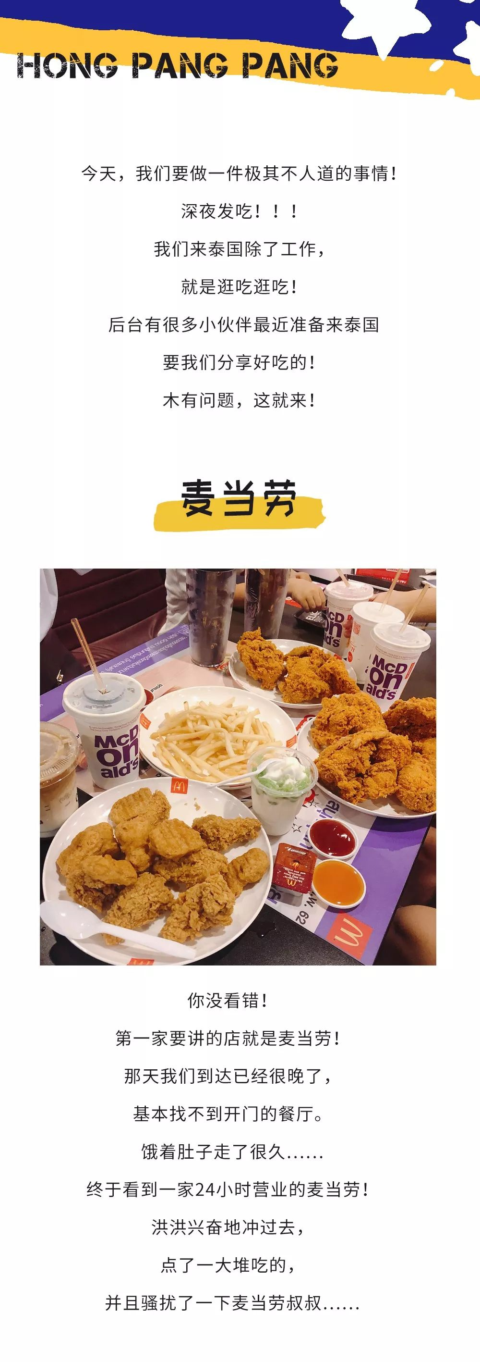
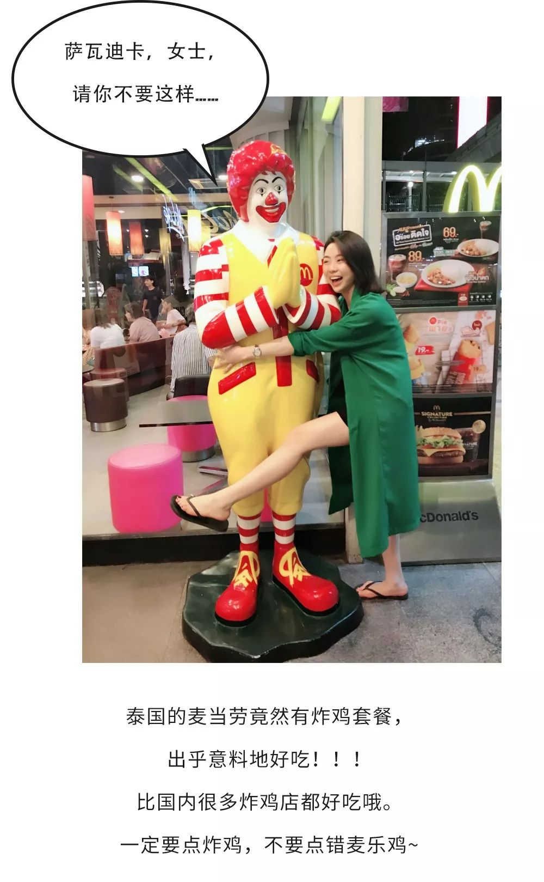
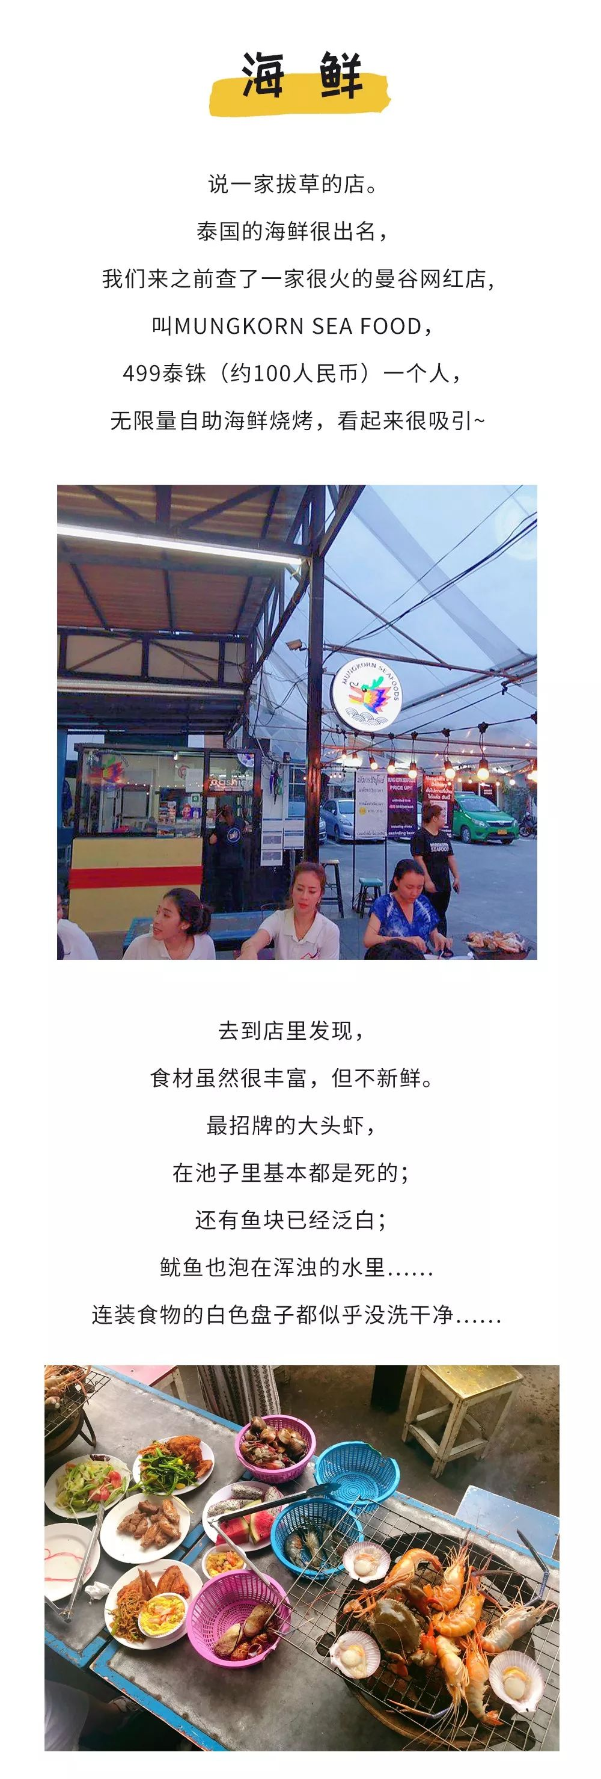
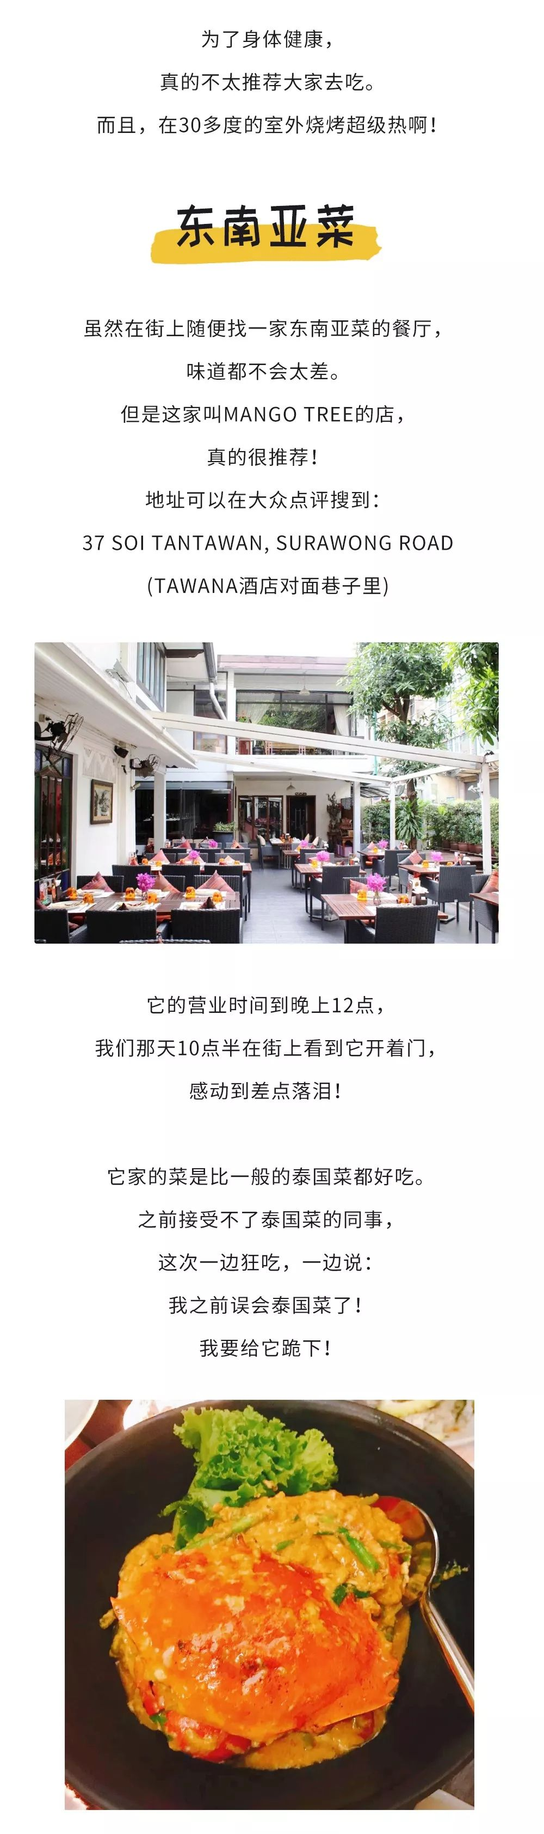
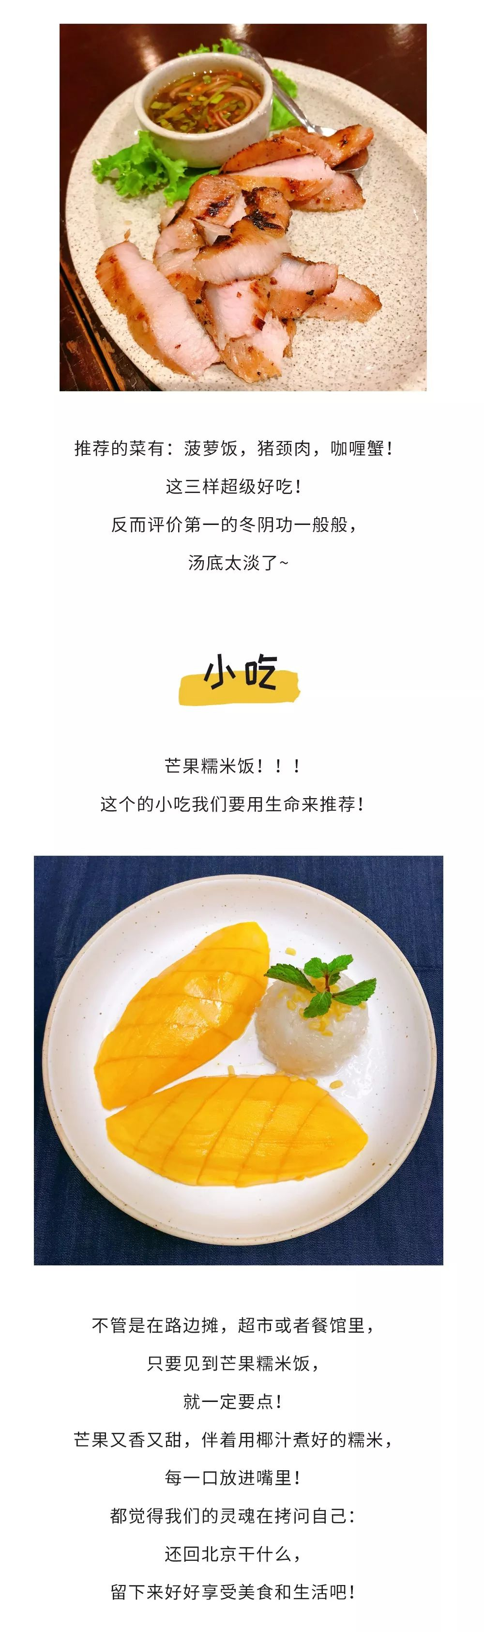
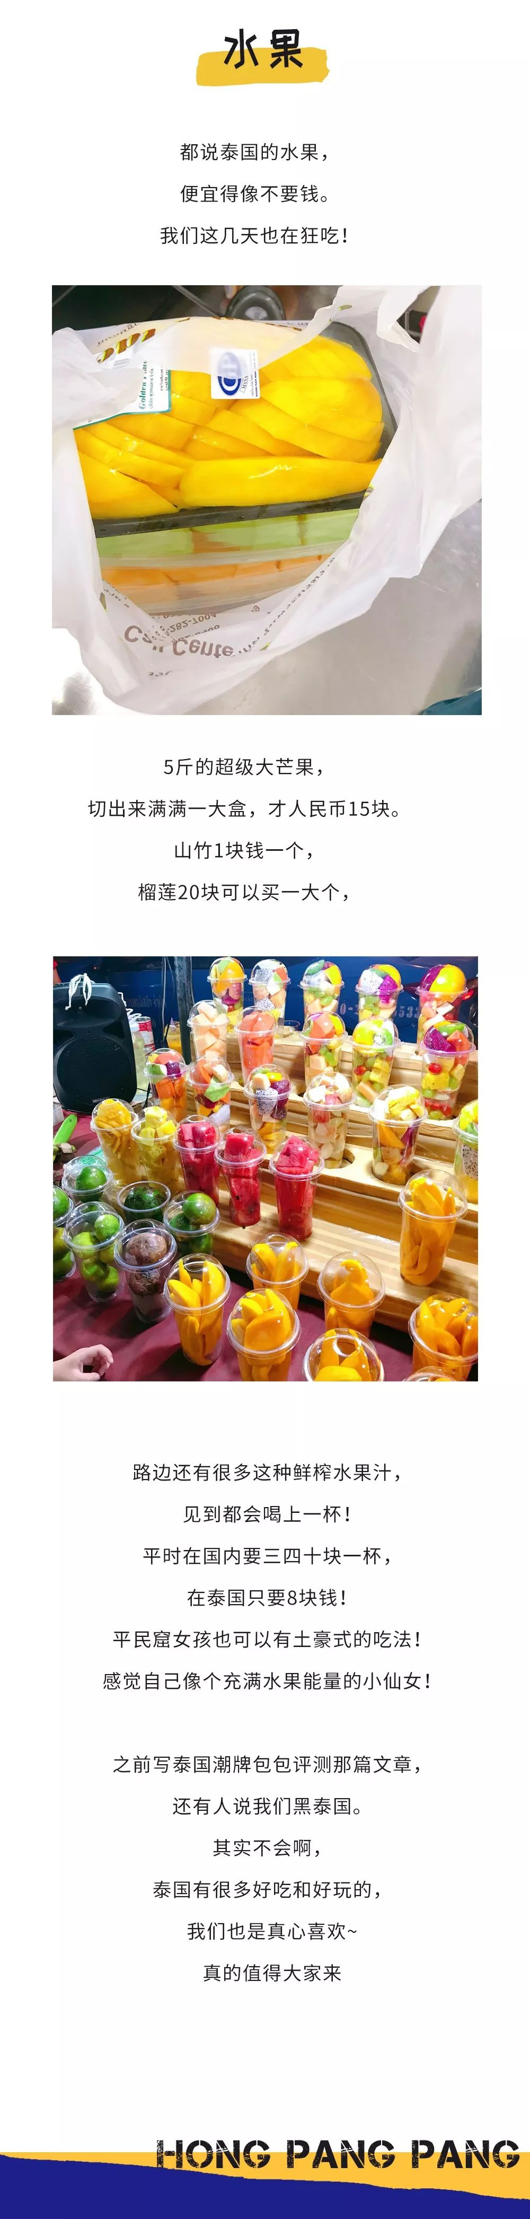

PS：

“度假穿搭”和“度假亲子装”的拍摄已经完成啦！
我们这两天会上稿子哦！

